Лабораторная работа № 4

Взаимодействие CASE-средства AllFusion ERwin Data Modeler r7 с системами управления базами данных
4 часа

Цель работы – получить навыки генерации объектов базы данных из AllFusion ERwin Data Modeller r7 в СУБД MS Access 2003 и MS SQL Server 2000; освоить процедуру обратного проектирования.

Индексы (Indexes) 2
Инструменты представления (Presentation Tools) 8
Уровни проекта (Design Layers) 14
Преобразования (Transforms) 22
Стандарты наименований (Naming Standards) 30
Стандарты типов данных (Datatypes Standards) 40
Прямое и обратное проектирование 46
Полное сравнение (Compete Compare) 57

Индексы (Indexes)

Что такое таблица индексов (Index Table)?

Вы знаете, что индексация в книге помогает быстро отыскать информацию, вынося номера страниц, где присутствует данная информация. Точно также таблица индексов (Index Table), каждый индекс которой представляет собой ссылку на конкретную строку и столбец таблицы базы данных, помогает быстро расположить записи в базе.
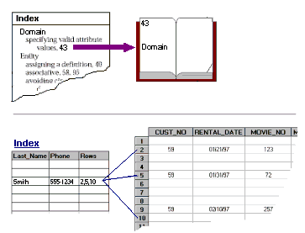
Так, например, чтобы расположить информацию о клиенте в базе данных, индекс в таблице “CUSTOMER” («КЛИЕНТ») ссылается на номер счета Customer Number клиента в базе данных.

Четыре типа индексов

Программа ERwin поддерживает четыре типа индексов:
- Первичный ключевой индекс (Primary Key (PK) Index)
Это индекс первичного ключевого атрибута (колонки) в сущности (таблице); для каждой сущности (таблицы) можно создавать только один такой индекс, но каждый индекс может ссылаться на несколько первичных ключевых атрибутов (колонок). Первичный ключевой индекс уникален, поэтому индексированные атрибуты (колонки) не могут содержать повторяющиеся значения или быть пусты. Программа ERwin автоматически создает первичный ключевой индекс для сущности (таблицы), содержащей один или больше первичных ключевых атрибутов (колонок). Например, первичным ключом может быть номер телефона клиента.
- Внешний ключевой индекс (Foreign Key (FK) Index)
Это индекс одного или более внешних ключевых атрибутов (колонок), перенесенных из одной сущности (таблицы) в дочернюю сущность (таблицу). Программа ERWin автоматически создает внешний ключевой индекс для каждого множества внешних ключевых атрибутов (колонок) перенесенных из родительской сущности (таблицы) в дочернюю и связанных с родительской сущностью (таблицей). Каждая сущность (таблица) может включать ноль, один и большее количество внешних ключевых индексов в зависимости от числа связей.
- Альтернативный ключевой индекс (Alternate Key (AK) Index)
Это уникальный индекс, который обеспечивает альтернативный уникальный индекс вдобавок к первичному ключевому индексу. Например, для первичного ключа – номер счета клиента, дополнительным ключом может быть номер телефона клиента.
- Индекс инверсионного входа (Inversion Entry (IE) Index)
Это неуникальный индекс, позволяющий вам быстро получить доступ к неуникальным записям. Совпадения в таких индексированных атрибутах (колонках) допускаются.
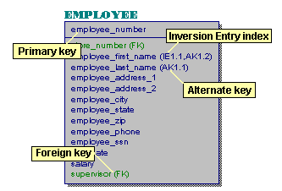
Первичный ключ
Внешний ключ
Инверсионный вход
Альтернативный ключ

Внимание! В логической/физической модели если вы создаете индекс применительно к физическому типу модели, то автоматически создается и соответствующая группа ключей (Key Group) применительно к логическому типу модели. Key Group – это инструмент логического моделирования, который идентифицирует связи между сущностями, которые представлены, как внешние ключи.

Почему некоторые индексы уникальны…

Вообразите себе базу данных, созданную с целью взимания платы за пользование услугами спутникового телевидения (множество клиентов). Вероятно, она будет содержать сотни и тысячи записей о клиентах. Но когда наступает время обслуживать конкретные спутниковые антенны очень важно быстро отыскать записи о клиентах – владельцах этих антенн, чтобы улучшить сервис.
Зная номер счета клиента, по которому производилась оплата установки конкретной антенны, можно легко определить и все остальные данные о нем, т.к. номер счета уникален, он и будет идентифицирован первичным ключевым индексом. Часто номер счета клиента не доступен, тогда поиск клиента можно быстро осуществить по другим уникальным индексам, ссылающимся на номер телефона и фамилию клиента (альтернативные ключи).
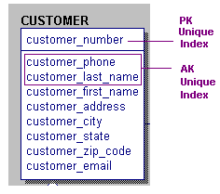
PK
Уникальный индекс
AK
Уникальный индекс

Почему некоторые индексы неуникальны…

Но с другой стороны, может понадобится отыскать клиента по фамилии, получая при этом список всех однофамильцев, пользующихся услугами спутниковой связи.
В этом случае неуникальным индексом будет фамилия клиента.

Редактор индексов (Index Editor)

В физической модели вы можете воспользоваться редактором индексов (Index Editor) для создания индексов.
- Чтобы просмотреть индексы для таблицы, выберите таблицу из списка Table вверху окна редактора.
- Для просмотра свойств индекса выберите индекс из списка индексов Index.
- Закладка Members содержит список всех доступных колонок в таблице (слева) и тех колонок, с которыми связан индекс (справа).
- В зависимости от назначения базы данных могут быть доступны и другие свойства индексов.
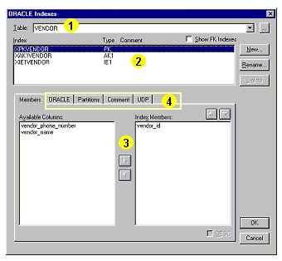
Внимание! Первичные ключевые индексы, которые уникальны и включают все первичные ключевые колонки, по умолчанию, создаются автоматически.

Создание индекса в редакторе Index Editor

Только один первичный ключ может находиться в таблице. Но вы можете создать несколько альтернативных (уникальных) ключевых (AK) индексов или индексов инверсного входа (неуникальных) (IE).
Чтобы создать индекс необходимо:
- Нажать кнопку New для открытия диалогового окна New Index. В строке Index будет записано стандартное имя нового индекса, которое вы можете принять или изменить.
- Для создания альтернативного ключевого индекса включите опцию Unique. Для создания IE-ключа выключите опцию Unique. Нажмите кнопку OK для закрытия окна New Index.
- В редакторе Index Editor выберите индексы колонок из списка Available Columns и, используя клавиши стрелок, перенесите их в список Index Members.
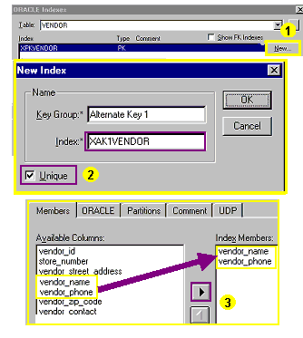

Создание индекса через проводник Model Explorer

Для создания нового индекса через проводник Model Explorer необходимо:
- Щелкнуть по нужной таблице, чтобы открыть соответствующую ей папку, а потом щелкнуть по папке Indexes для просмотра имеющихся индексов.
- Щелкнуть правой клавишей мыши по папке Indexes и выбрать пункт New из контекстного меню. После чего добавится новый индекс в конце списка Indexes со стандартным именем.
- Двойным щелчком мыши по папке Indexes открыть окно редактора Index Editor. А затем воспользоваться теми же методами связывания индекса с колонками таблицы, которые были рассмотрены раньше.
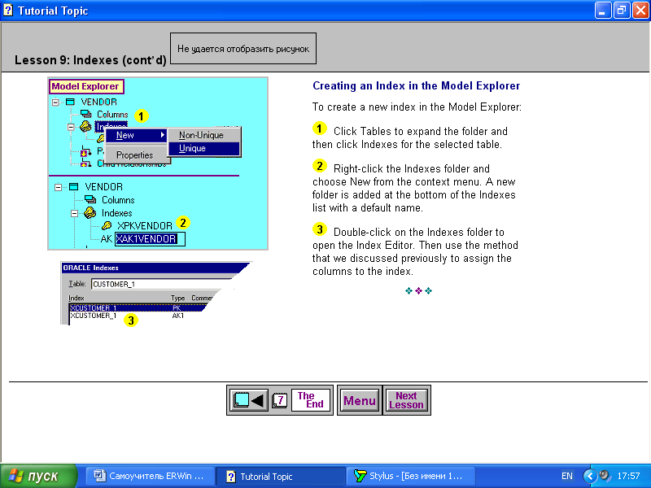

***

Инструменты представления (Presentation Tools)

Расширение возможностей проектировки модели данных

При создании модели данных, вы можете использовать широкий набор изобразительных средств программы ERwin для улучшения внешнего вида, что делает модель проще и понятнее при просмотре.
Например, если вы хотите подготовить диаграмму модели данных для анализа и презентации, вы можете желать:
- Подобрать размер шрифта для имен всех сущностей так, чтобы они проще читались.
- Изменить цвет всех внешних ключей на красный, чтобы они было легко отличимые от других атрибутов и колонок.
- Использовать другие шрифты и (или) цвета для идентификации новых объектов из старых в вашей модели.
- Изменять размеры одного или более блоков.
- Выравнивать два или более блоков.
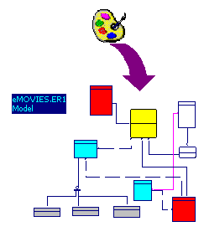
Три типа графических элементов

Диаграмма модели данных в программе ERwin имеет несколько типов графических элементов, состав которых вы можете расширить добавлением цветов. Например, вы можете определять текст, заполнять и выравнивать линии сущностей, атрибутов и связей.
Вдобавок к этим графическим элементам существует много объектов типы, которых вы можете менять: внешние ключи, имена сущностей и др.
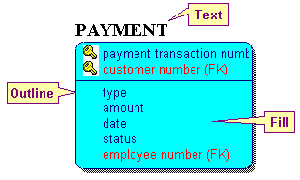
Внешняя линия
Заполнение
Текст

Стандартные шрифты и цвета

Когда вы добавляете объект к диаграмме, программа ERwin автоматически привязывает к нему стандартный шрифт и цвет. Если вы хотите изменить стандартные настройки цвета, то для этого необходимо воспользоваться редактором цветов и шрифтов Default Fonts & Colors. С помощью других закладок в окне редактора вы также можете менять свойства шрифтов и цветов для всех объектов модели, будь то новые объекты, которые вы создаете, или уже имеющиеся.
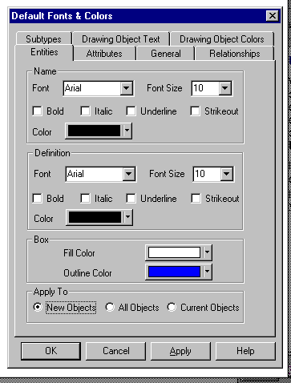

Изменение одиночных объектов

Вы также можете менять цвет или шрифт одиночного объекта на диаграмме, используя свойство объекта Fonts and Colors (правый щелчок мыши по нужному объекту) или палитру Font and Color Toolbar.
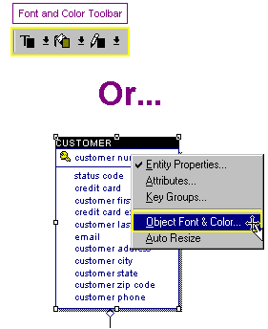
ИЛИ

Наследование цвета для объектов

Цвет объекта может быть связан с цветом, который наследуется из других объектов диаграммы. Например, вы можете сделать так, чтобы внешний ключевой атрибут или колонка наследовала структуру шрифта и (или) цвет от родительского первичного ключа или колонки.
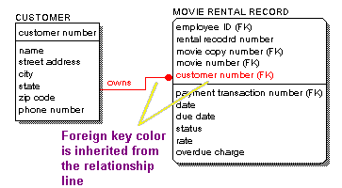
Цвет внешнего ключа наследуется через линию связи

Внимание! Вы также можете менять цвет внешних ключей, что позволяет легко отличать первичные ключевые атрибуты или колонки от внешних ключей или колонок.

Текстовые блоки (Text Blocks)

Возможно, вы захотите добавить текстовые блоки к диаграмме для опознания или описания элементов модели. Текстовые блоки могут содержать любой текст, их можно использовать в качестве номеров версии диаграммы, заметок, заглавий и надписей.
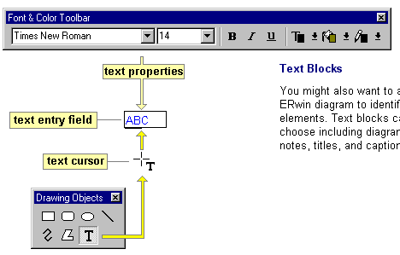

Свойства текста
Поле ввода текста
Текстовый курсор

Изменение размеров сущностей, таблиц и их внешнего вида

Для того, чтобы разумно распределить место на диаграмме вашей модели данных, вам, возможно, захочется сделать все сущности и таблицы одинаковыми по размерам или внешнему виду. Или вы, например, захотите выделить одну или две фигуры (сущности или таблицы), сделав их больше, чем остальные. Программа ERwin обладает набором опций, который позволит вам менять размеры, как угодно.
Для этого щелкните по фигуре нужного вам объекта. Когда появятся индикаторы изменения размера, передвиньте к любому из них курсор мыши. Появится двунаправленная стрелка вместо курсора, указывающая, в каком направлении возможно изменение размера. Зажмите левую клавишу мыши и потяните индикатор, размер фигуры будет меняться.
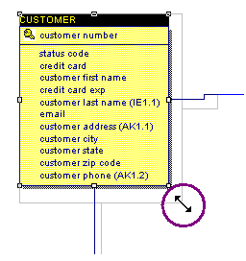

Выравнивание и выстраивание объектов

Вы, возможно, уже знакомы с некоторыми из автоматических элементов расположения, которые помогают вам упорядочить объекты на диаграмме. Теперь рассмотрим специальную палитру инструментов программы ERwin, которые помогут вам быстро выравнить объекты формы по верхнему, нижнему, правому или левому краям формы (сущности или таблицы).
Эта же панель инструментов включает инструменты для равномерного выстраивания объектов по горизонтали или вертикали.
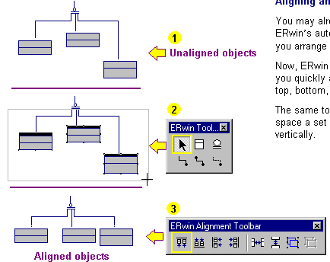
Выравненные объекты
Невыравненные объекты

Группировка объектов

Группировать объекты довольно просто. Только выделите объекты, которые вы хотите сгруппировать и нажмите кнопку Group на палитре ERwin Alignment Toolbar. После чего вы можете перетаскивать данную группу, как один объект, достаточно потянуть за один из сгруппированных объектов.
Чтобы разгруппировать объекты, выделите нужную группу и нажмите клавишу Ungroup на палитре ERwin Alignment Toolbar.
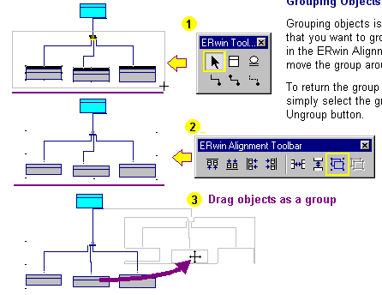
Группу объектов можно перетаскивать как один объект

Рисование объектов

Вы можете расширить вашу модель, используя палитру Drawing Objects Toolbar для создания следующих объектов:
- Прямоугольник
- Прямоугольник с закругленными углами
- Эллипс
- Линия
- Ломаная линия
- Многоугольник
- Текстовый блок
В любом нарисованном объекте вы можете менять свойства текста, шрифта и цвета, открывая диалоговое окно Drawing Objects двойным нажатием кнопкой мыши по объекту.

***

Уровни проекта (Design Layers)

Что такое уровень проекта (Design Layer)?

Уровень проекта (Design Layer) – это модель данных, которая представляет собой пласт информации или набор решений, используемых в частных целях в базе данных и при разработке приложений.
В основном, существует два типа моделей данных, которые соответствуют разным уровням: логический (Logical) и физический (Physical).
На примере ниже показаны три уровня проекта:
- Первый уровень. Логическая модель данных, охватывающая бизнес-процессы.
- Второй уровень. Требования бизнес-процессов преобразуются в обобщенную физическую модель данных, но не содержащую базу данных.
- Третий уровень. Две физические модели, обладающие базами данных, получены из физической модели второго уровня.
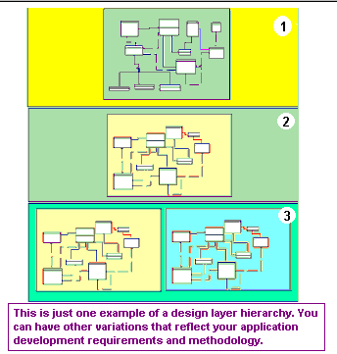
Это всего лишь пример иерархии уровней проектирования. Безусловно, вы можете разрабатывать свои варианты иерархии в соответствии с нужными вам требованиями и методиками
Кто создает различные уровни проекта?

Обычно в процесс разработки приложения вовлечено много групп лиц какой-либо организации, такие как администраторы по стандартизации (Standards Administrators), бизнес-аналитики (Business Analysts), разработчики моделей данных (Data Modelers), информационные администраторы (Data Administrators), администраторы по базам данных (Database Administrators (DBA)). Для этого общего сценария несколько уровней проектирования нуждаются в разработке рабочих приложений. Опять же, ваши требования и методы разработки приложения и будут определять, как много людей или групп лиц будет задействовано в этом.
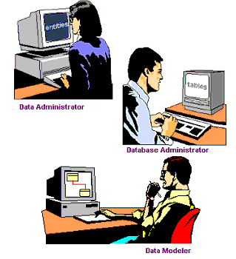

Как добавлять уровни проекта?

Программа ERwin поддерживает такие уровни проекта как Расщепление модели (Split Model), Построение новой модели (Derive Model), Добавление источника модели (Add Model Source) и Синхронизация с источником модели (Synchronize with Model Source). Причем программа ERwin обладает встроенным мастером, который в большинстве случаев требует от вас только ввести необходимую информацию, а затем автоматически делает все остальное сам.
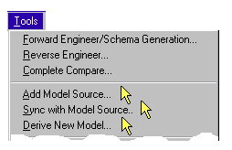

Расщепление логической/физической модели (Splitting a Logical/Physical Model)

Если вы имеете модель данных, созданную в более ранних версиях программы ERwin, то это логическая/физическая модель. То есть и логическая, и физическая модель сильно связаны и сохранены как одно целое в файле проекта с расширением .er1. В новой версии программы ERwin вы можете продолжить работу с логической/физической моделью, или же расщепить модель на отдельные логическую и физическую модели, пользуясь элементами уровня проекта. Объекты, свойства и настройки обеих моделей сохраняются.
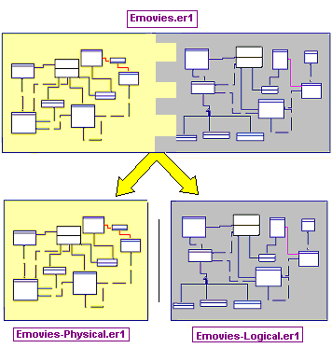

Чтобы расщепить модель необходимо:
- Выбрать пункт Split L/P Model меню Tools.
- Затем сохранить логическую модель с помощью диалогового окна Save As.
- Затем сохранить физическую модель с помощью диалогового окна Save As.
После этого вы получите три модели: исходную логическую/физическую, логическую и физическую. Все они будут сохранены в виде отдельных файлов с расширением .er1.
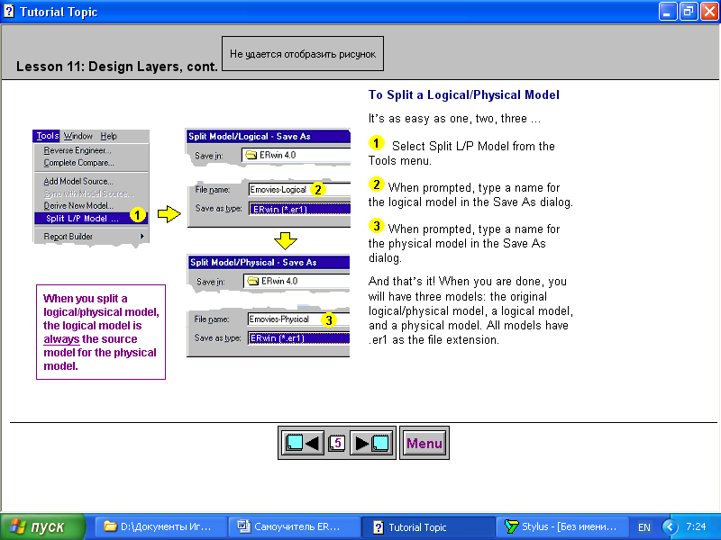
При расщеплении логической/физической модели логическая модель всегда является основой для физической модели

Построение новой модели (Derive New Model)

Вы можете воспользоваться функцией Построения новой модели (Derive New Model) для создания новой модели данных на основе уже имеющейся (источник). При этом объекты в создаваемой модели автоматически связываются с объектами в уже существующей модели-источнике.
Метод Построения новой модели следующий.
- В открытой модели-источнике в меню Tools выбирается команда Derive New Model.
- На первой странице мастера (Derive New Model Wizard) выберите тип новой модели данных и завершите работу со страницей.
- Далее, выберите объекты модели-источника, которые вы бы хотели включить в в новую модель.
- Если вы желаете предписать модели стандарты именований, вы можете определить эти детали на последней странице.
- Завершите работу нажатием кнопки Finish и дождитесь, пока программа ERwin автоматически построит новую модель данных.
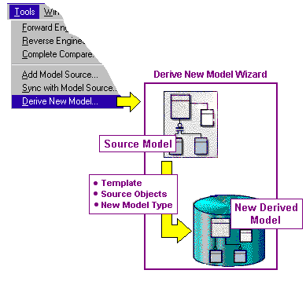
Модель-источник
Новая модель данных

Объекты источника
Тип новой модели

Добавление источника модели (Add Model Source)

Но если вы уже имеете различные типы моделей данных, как соединить их? Для этих целей служит функция Добавления источника модели (Add Model Source). Например, если у вас есть модель типа базы данных, которая связана с логической моделью, вы можете добавить логическую модель, как источник модели для данной базы данных.

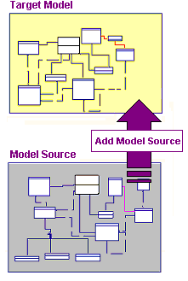
Источник модели
Модель-цель
Добавление источника модели

Для этого необходимо:
- В открытой модели данных выполнить команду Add Model Source меню Tools.
- Указать расположение исходного файла.
- Выбрать объекты, которые вы хотели бы внести в него.
- Если вы желаете добавить стандарты наименований, вы можете определить детали на последней странице.
- Нажать Finish, после чего выбранные вами объекты будут автоматически добавлены из источника модели к текущей модели.
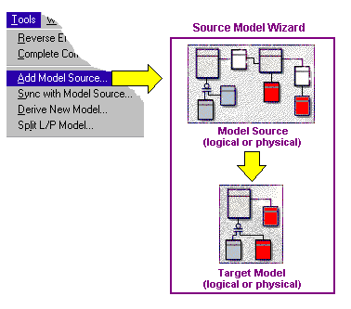
Модель-цель
Модель-источник

Получение информации об источнике модели.

Создаете ли вы модель путем расщепления, построения или добавления источника, программа ERwin постоянно следит за моделью-источником и управляет связями между моделью и исходными объектами. Диалоговое окно Model Sources Properties (меню Model ) предоставляет важную информацию о модели-источнике для текущей модели.
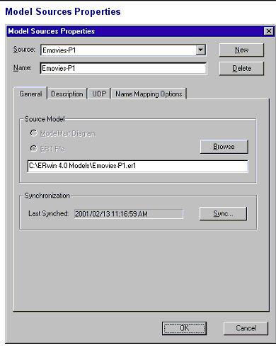

Связи и синхронизация (Linking and Synching)

Допустим, вы имеете модель и модель-источник, объекты которых связаны. Вы можете вносить изменения в каждую модель отдельно, а затем синхронизировать обе модели, т.к. ERwin знает, какой объект модели-источника с каким объектом текущей модели связан. Независимо от метода, которым вы строили иерархию уровня проекта, способность связывания моделей и их синхронизации сильно изменяется.
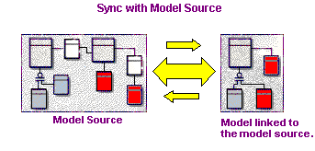
Модель-источник
Связи модели-источника с текущей моделью
Синхронизация

Четыре шага синхронизации с источником модели.

При выборе пункта Sync with Model Source меню Tools, отображается ряд диалоговых окон, которые проведут вас через процесс импортирования и экспортирования изменений между текущей моделью и ее источником.
Эти шаги следующие:
- Установка опций синхронизации.
- Импортирование, экспортирование или игнорирование изменений для устранения разногласий.
- Непосредственно импортирование изменений.
- Непосредственно экспортирование изменений.
Sync with Model Source (синхронизация с источником модели) использует технологию Complete Compare (полного сравнения), о которой будет подробнее сказано в Уроке №16.
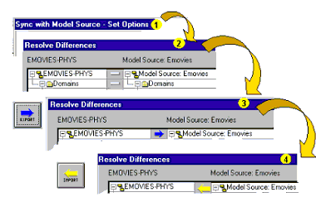

***

Преобразования (Transforms)

Что такое преобразование (transform)?
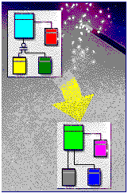
Программа ERwin предоставляет набор инструментальных средств, называемых преобразованиями, чтобы помочь Вам осуществлять различные проектные решения в ваших моделях данных. Эти инструментальные средства доступны на панели инструментов Transform, потому что они используются, чтобы преобразовать объекты модели из одного состояния в другое.
Как правило, преобразование помогает Вам совершенствовать физическую модель, чтобы улучшить выполнение запроса в базе данных. Но некоторые преобразования могут обращаться к логическим объектам типа "многие - ко - многим" и отношениям «супертип – подтип».

Какова цель преобразования?

Вы можете вручную выполнить шаги, которые большинство преобразований делают по умолчанию. Но, если Вы воспользуетесь преимуществами преобразований, которые обеспечивает программа ERwin, Вы увидите некоторые преимущества, такие как:
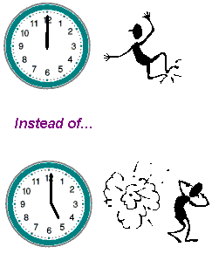
Вместо…

- Автоматизация. Программа ERwin упрощает усовершенствование логической и физической модели. Мастер преобразования применят изменения быстро и с меньшим количеством шагов.
- Трассировка. Программа ERwin поддерживает историческую информацию для каждого объекта моделирования, который создается преобразованием.
- Сохранение объектных свойств. Программа ERwin сохраняет свойства преобразованных объектов. Вам не нужно вручную повторно вводить информацию.

Мастер Преобразований (Transform Wizards)

Для каждого преобразования программа ERwin использует мастер Transform Wizards. По ходу работы мастера Вы выбираете опции и отвечаете на вопросы.

Перед применением преобразований мастер покажет Вам результаты, которые Вы получите, когда преобразования будут завершены.
Когда Вы нажмёте Finish на последней странице мастера, программа ERwin преобразует участвующие объекты в новое состояние и добавит отчет о преобразовании в окно обозревателя Model Explorer в пункт Transforms.

Панель преобразования (Transform Toolbar)

Transform Toolbar имеет инструмент для каждого преобразования. Некоторые преобразования доступны только для логической модели, а другие для физической модели. Инструментальные средства на панели преобразования становятся доступными после того, как Вы выберите объекты, которые должны участвовать в преобразовании. Другие инструментальные средства остаются недоступными.
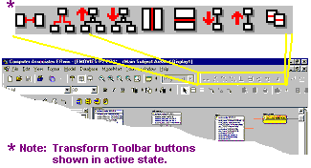

Как применить преобразования?

- Сначала выберите участвующие объекты.
- Потом выберите инструмент на панели преобразования.
- Когда мастер Transform Wizards откроется, закончите шаги, необходимые для выполнения преобразования.
- После того, как Вы нажмёте кнопку Finish, преобразование будет применено к участвующим объектам.
Рассмотрим работу мастера на примере связи «многие – ко – многим».
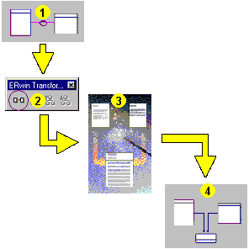

Пример: Инициализация преобразования «многие – ко – многим»

Преобразование «многие–ко–многим» – очень простое преобразование. В основном, преобразование разрушает отношения «многие – ко – многим» и заменяет их ассоциативными сущностями или таблицей.
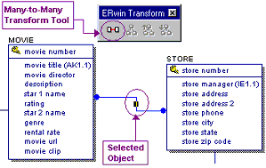
Команда «Многие-ко-Многим»
Чтобы инициализировать преобразование «многие–ко–многим», нужно выбрать строку отношений «многие–ко–многим» и затем нажать кнопку Many – to – Many («многие–ко–многим»).
Выбранный объект
Шаг 1: Цель Преобразования

Мастер Transform Wizards начинает свою работу с:
- Описания цели преобразования
- Идентификации участвующих объектов.
Каждый шаг мастера преобразования имеет:
- Кнопку Next для перехода к следующему шагу.
- Кнопка Help для справки по данному мастеру.
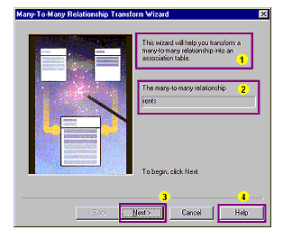

Шаг 2: Опции преобразования по умолчанию

- На этом шаге Вы можете изменить опции по умолчанию. По умолчанию, программа ERwin даёт имя таблице ассоциации, объединяя названия двух таблиц, участвующих в преобразовании.
В этом примере Вы видите опцию для изменения имени таблицы ассоциации, заданного по умолчанию, которое заменит отношение " многие - ко - многим ".
- Обратите внимание, что кнопка Back предназначена для возврата к предыдущему шагу мастера в случае необходимости. Вы можете нажать её в любое время.
Внимание! Некоторые мастера преобразования включают опцию «Отразить Изменения в Исходных Объектах» (Reflect Changes Back to Source Objects). Если Вы выбираете эту опцию, то любое изменение, которое Вы применяете к объекту, также применятся к исходным объектам. Для получения дополнительной информации, нажмите кнопку Help в мастере Transform Wizards, когда эта опция доступна.
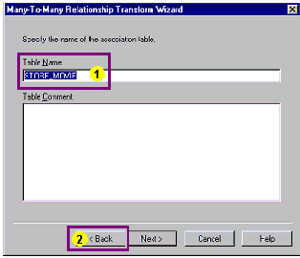

Шаг 3: Опции преобразования названия

Каждое преобразованию присваивается имя по умолчанию, которое описывает его.
- Вы можете изменить заданное по умолчанию название здесь в мастере или позже в обозревателе моделей.
- Вы можете добавить примечание или комментарий.

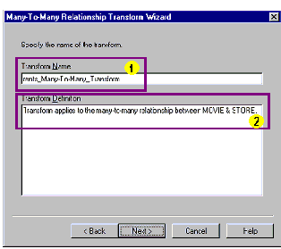
Шаг 4: Итог преобразования

- Непосредственно перед тем, как Вы нажимаете кнопку Finish в последнем шаге мастера, Вы увидеть итог преобразования, который описывает то, что преобразование собирается сделать с участвующими объектами.
- Когда Вы готовы, нажмите Finish, чтобы завершить преобразование.

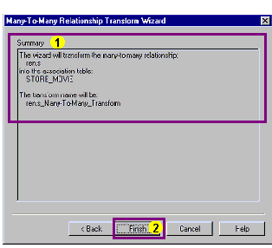

Результаты преобразования

После того, как Вы нажмёте Finish, программа ERwin закроет мастер Transform Wizards и выполнит преобразования с участвующими объектами. Как Вы видите на примере ниже, результат преобразования «многие– ко–многим» приводит к новой ассоциативной таблице, которая заменяет отношения «многие–ко–многим».
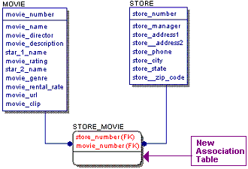
Новая ассоциативная таблица

Что происходит после применения преобразования?

Два важных события происходят, когда преобразование применено. Первое – это то, что физическое появление участвующих объектов фактически изменяется, чтобы отразить цель преобразования.
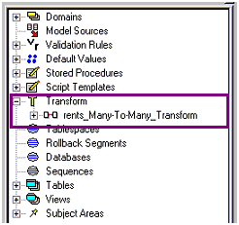
Второе событие является более тонким, но также важным. Отчет преобразования добавляется в обозреватель Model Explorer под пункт Transform.

Обзор отчета Transform Record
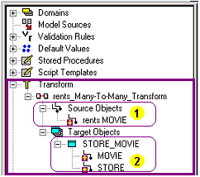
Когда Вы развернёте список преобразования (Transform list) в обозревателе Model Explorer , Вы увидите все преобразования, которые были применены к объектам модели.
Под каждым преобразованием – список исходных и целевых объектов. Исходные объекты описывают выбранные объекты, которые участвовали в преобразовании. Целевые объекты описывают объекты, которые стали результатом преобразования.
Пример показывает исходные объекты, участвующие в преобразовании «многие–ко–многим», и целевые объекты, которые получились в результате преобразования.

Изменение преобразований
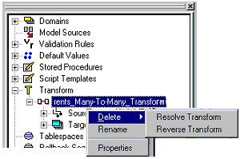
Что делать, если Вы передумали? Вы хотите возвратиться к первоначальному состоянию объектов, т.е. прежде, чем преобразования были применены. Или Вы хотите сохранить преобразованные объекты, но Вы не хотите сохранять отчет о преобразовании. Всё просто!
В любое время, Вы можете полностью изменить преобразования или перерешать их. В обозревателей Model Explorer, щелкните правой кнопкой мыши по пункту Transform, и выберите Delete из контекстного меню. Потом выберите Reverse или Resolve.

***

Стандарты наименований (Naming Standards)

Из-за быстрого темпа развития технологий и увеличивающейся потребности в быстром доступе к точным данным стало важным внедрять прикладные стандарты разработки приложений такие как:
1. Стандарты наименований (Naming Standards), которые определяют название объекта, а также правила именования объектов.
2. Стандарты типов данных (Datatype Standards), которые определяют логический и физический типы данных, а также правила отображения типов данных от одной модели к другой.
В этом уроке мы узнаем, как программа ERwin помогает нам пользоваться стандартами наименований (Naming Standards). В следующем уроке мы обсудим стандарты типов данных (Datatype Standards).

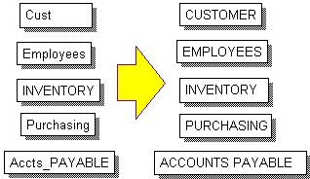

Стандарты наименований (Naming Standards) в программе ERwin

Программа ERwin имеет два отдельных редактора, которые Вы можете использовать, чтобы установить и предписать стандарты обозначения для проектирования баз данных. Мы рассмотрим оба редактора, начиная с опции именования модели (Model Naming Option), где Вы можете определить:
- Регистр (Case) (верхний или нижний) и максимальную длину символов для логических и физических объектов.
- Правила отображения логической и физической моделей, которые включают макросы, сокращения, приставки, суффиксы.
- Правила, дозволяющие или запрещающие повторения названий в модели данных.
- Файл глоссария, который Вы хотите прикрепить к модели.

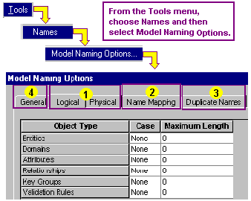
В меню Tools выберите пункт Names и затем пункт Model Naming options

Определение регистра (Case) и правил длины

В этом редакторе, на закладках Logical и Physical, Вы можете определить правила регистра и длины для каждого типа модели.
Программа ERwin применяет настройки по умолчанию. Но если Вы определите регистр и длину для объекта, то, когда Вы закроете редактор опций наименований модели (Naming Standards Options editor), программа ERwin немедленно изменит все имена объекта, чтобы соответствовать вашему предпочтению.
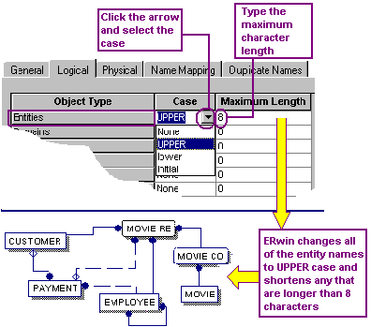
Щелкните по стрелке и выберите регистр
Определите максимальную длину
ERwin напишет все имена сущностей в верхнем регистре (UPPER) и урежет все названия, состоящие более чем из 8 символов

Отображение логических и физических имен

- По умолчанию, программа ERwin применяет макрос, чтобы определить название объекта, но Вы можете заменить макрос по умолчанию, открыв панель инструментов Макросы (Macro toolbox).
- Вы можете также определить, является ли файл глоссария (с расширением .nsm) источником имени и сокращения для некоторых объектов.
- Если хотите, Вы можете поставить приставку и (или) суффикс к названию объекта по умолчанию.
- В поле Special Characters Вы можете определить, как специальные характеристики логической модели отображаются в физической модели.
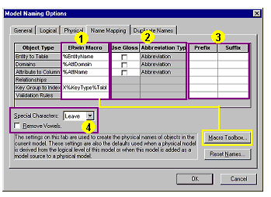

Правила повторений имени

На закладке Duplicate Name , Вы можете определить ваше предпочтение к тому, как программа ERwin будет обращаться с повторяющимися названиями в модели. Возможны следующие варианты:
Allow (разрешает) – программа ERwin допускает повторение имен.
Rename (переименование) – программа ERwin автоматически переименовывает объект, путем добавления знака “/” и номера после названия (например, КЛИЕНТ/1).
Ask (делать запрос) – программа ERwin дает Вам возможность сохранить повторяющееся название или ввести другое название.
Disallow (запрет) – программа ERwin требует, чтобы Вы изменили повторяющееся имя на уникальное.
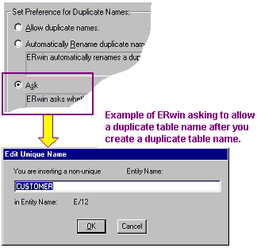
Пример запроса о разрешении использования повторного имени таблице

Присоединение файла, хранящего стандарты наименований
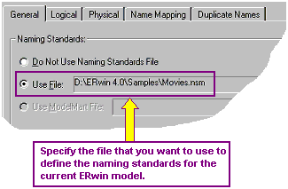
На закладке General Вы можете определить название файла стандартов наименований, который Вы хотите прикрепить к этой модели.
Но сначала, давайте посмотрим, как создать файл, хранящий стандарты наименований.
Укажите файл, хранящий стандарты наименований, которые нужно использовать для текущей модели.

Редактор стандартов наименований (Naming Standards Editor)

Редактор Naming Standards Editor – отдельное приложение, которое Вы можете запустить в ERwin. В меню Tools выберите пункт Names и затем выберите пункт Edit Naming Standards.
В этом редакторе Вы можете:
- Определить синтаксис, или части логических названий объекта
- Определить синтаксис, или части физических названий объекта
- Создать или импортировать файл глоссария
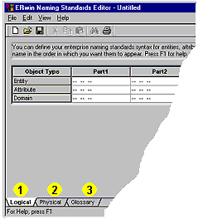

Определение синтаксиса наименования объекта

Сначала давайте рассмотрим особенности, которые помогут Вам определить ваши личные настройки синтаксиса названия объекта. Синтаксис логических и физических названий объекта может быть классифицирован по следующим категориям:
Главное Слово (Prime word) – описывает предметную область данных, типа Учетной записи, Служащего, Клиента.
Слово Класса (Class Word) – определяет главную классификацию данных, которые связаны с образцовым объектом, типа Даты, Количества, Нормы, Числа, Кода или Названия.
Модификатор (Modifier) – слово, которое далее определяет или отличает главные слова и слова класса. Например, Вы можете использовать модификатор “Последний” (Last), чтобы далее определить название класса для определения главного слова “Предприниматель” (Employer). Вы можете определить до двух модификаторов.
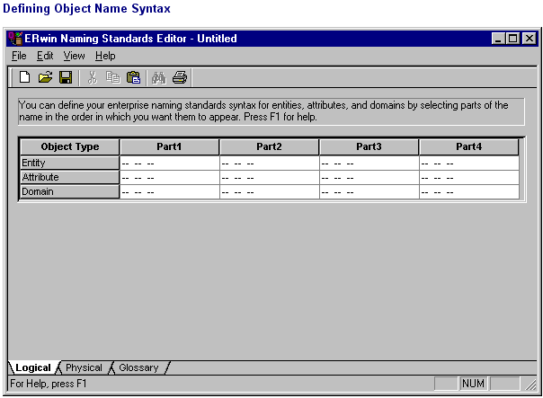

Когда Вы нажмете на закладку Logical или Physical, Вы увидите список предопределенных объектов в первом столбце.
- Для каждого типа объекта Вы можете определить синтаксис для каждой части имени объекта. Так, например, для Сущностей (Entities), первая часть – обычно Главное Слово (Prime Word), такое как СЛУЖАЩИЙ (EMPLOYER).
- Для атрибутов первая часть – обычно Главное Слово, сопровождаемое по крайней мере одним Модификатором (Modifier), например, Адрес Служащего.
- Для Доменов, первая часть – обычно Слово Класса (Class Word), такое как Числа.
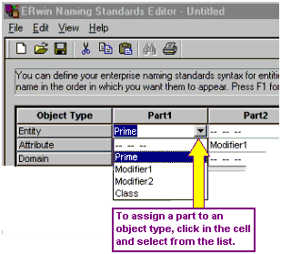
Для приписывания части объекта, нажмите на ячейку и выберите из списка

Создание глоссария имен объектов (Object Name Glossary)

В программе ERwin, глоссарий состоит из логических и физических имен объектов. Вы можете импортировать существующий глоссарий или создать его с нуля, определяя наименование объекта и сокращения непосредственно в редакторе. Вы можете также определить части синтаксиса, связанные со специфическим типом объекта (то есть, главное слово, модификатор и класс).
Внимание! Если Вы имеете установленный глоссарий, Вы можете импортировать его в программу ERwin. Для получения дополнительной информации, откройте редактор Naming Standards Editor и щелкните по вкладке Glossary. Нажмите F1 и выберите “Импорт Стандартов Обозначения в ERwin” (“Import Naming Standards into ERwin Glossary) из списка темы.
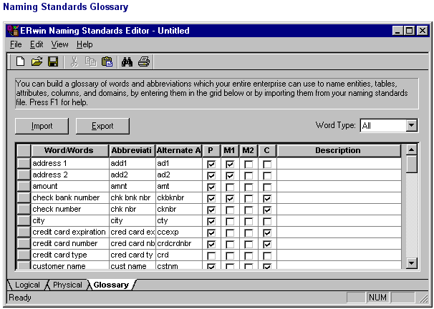

Сохранение файла стандартов наименований (.nsm) Naming Standards File

Как только Вы определили глоссарий, Вы можете сохранить его в редакторе Naming Standards Editor.
- В меню File, выберите пункт Save.
- Сохраним файл под именем MyNSM (*.nsm).

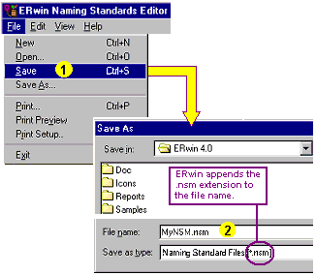
ERwin присваивает расширение .nsm
Прикрепление файла стандартов наименований

После того, как Вы сохраните файл стандартов наименований, Вы можете прикрепить его к одной или более моделям данных ERwin.
- В меню Tools выберите пункт Names и выберите редактор Naming Standards Editor.
- Нажмите на закладку General, и выберите опцию Use File.
- Используйте кнопку просмотра, чтобы определить местонахождение файла, который Вы хотите прикрепить.
- Приложенный файл стандартов обозначения отображен здесь.
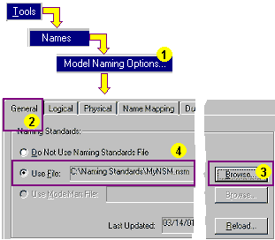
Внимание! Когда Вы закроете редактор Naming Standards Editor, программа ERwin прикрепит файл и применит стандарты обозначений к текущей модели и всем моделям, полученным из текущей модели.

Проверка согласованности имен в модели

После того, как Вы прикрепите файл стандартов обозначения, Вы можете использовать его, чтобы проверить названия в модели данных. Это напоминает работу проверки орфографии в текстовом процессоре. Использовать глоссарий, чтобы проверить соответствие названия:
- В меню Tools, выберите пункт Names и выберите пункт Check Standards Compliance (Согласование Стандартов Проверки).
- В открывшемся диалоговом окне, выберите объекты, названия которых Вы хотите проверить на соответствие. Кроме того, поставьте галочку напротив строки Check Word Order and Position , если Вы хотите проверить соответствие позиции и порядок слов.
- Нажмите Start, чтобы начать проверку названий.
- Когда программа ERwin находит несоответствующее имя, он помещает его в Non-conforming Name box (Область несоответствующих имен).
- Вы можете выбрать Ignore (Игнорировать) или Replace (Заменить).
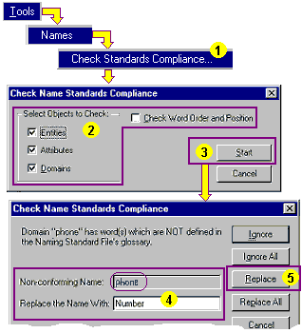

***

Стандарты типов данных (Datatypes Standards)

Отображение по умолчанию типов данных (Datatype)

Подобно стандартам наименований (Naming Standards), программа ERwin позволяет Вам определять стандарты отображения типов данных (Datatypes Standards), которые определяют, как программа ERwin преобразовывает тип данных между различными типами моделей и целевыми серверами.
Если Вы планируете использовать в своих интересах возможности уровней проекта программы ERwin, таких как построение модели, то Вы оцените простоту отображения типов дынных из логической модели в любую физическую модель и определения нового типа данных.

Добавление нового логического типа данных (New Logical Datatype)

Чтобы настроить тип данных отображения ваших моделей данных, надо:
- В меню Tools, выберите пункт Datatypes, а затем Edit Datatype Standards.
- Когда редактор откроется, Вы увидите вкладку Logical Definitions внизу, и список стандартных логических типов данных, и связанные с ними свойства.
- В примере ниже – новый логический тип данных "ТЕЛЕФОН" был добавлен внизу списка.

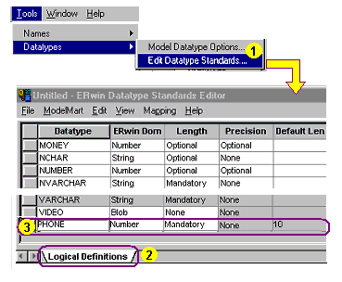

Добавление списка отображающихся типов данных (Datatype Mapping List)

Для отображения нового типа данных из одного целевого сервера в другой необходимо:
- В редакторе Datatype Standards Editor, в меню Mapping, выберите пункт Insert New Mapping.
- В списке From щелкните по стрелке и выберите, из какого целевого сервера будет происходить отображения. В нашем примере мы выберем Логический (LOGICAL)..
- В списке To щелкните по стрелке и выберите, в какой целевой сервер. В нашем примере мы выберем Oracle 8.x.
- В примере ниже заметьте, напротив поля ТЕЛЕФОН (PHONE) – пробел.
- Чтобы отобразить новый тип данных в существующий тип данных целевого сервера, щелкните по пустой ячейке и выберите тип данных, который Вы хотите назначить. В наших целях, мы отобразим “VARCHAR2” к полю ТЕЛЕФОН (PHONE)..

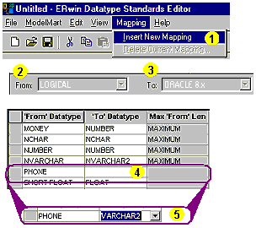

Сохранение файла отображающихся типов данных (Datatype Mapping File) (.DSM)

Cохраним файл стандартов типов данных в редакторе Datatype Standards Editor.
- Выберите пункт Save меню File.
- Для нашего примера напечатаем MyDSM в качестве имени и выберем тип файла – (*.dsm).

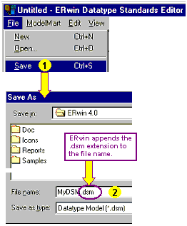
ERwin присваивает расширение .dsm файлу стандартов типов данных

Связывание файла стандартов типов данных с моделью данных

Теперь чтобы увидеть, как работает отображение типа данных, мы откроем модель данных и свяжем с ней созданный нами ранее файл MyDSM.dsm.
- В меню Tools, выберите пункт Datatypes, затем Model Datatype Options.
- Используйте кнопку просмотра, чтобы определить местонахождение файла, который Вы хотите прикрепить.
Внимание! Когда Вы закрываете редактор, программа ERwin прикрепляет файл и применяет стандарты типов данных к текущей модели и всем моделям, полученным из текущей модели.

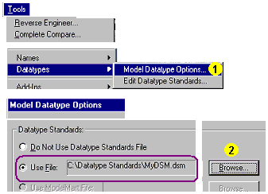

Как работает отображение типов данных (Datatype Mapping)?

- На примере ниже, мы видим, что атрибуту Сustomer phone (телефон клиента) в сущности CUSTOMER (КЛИЕНТ) назначен новый логический тип данных PHONE(10).
Внимание! Типу данных PHONE (ТЕЛЕФОН) в редакторе атрибутов назначена длина десять (10).

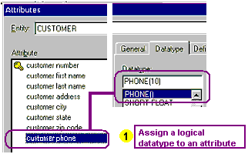
Связывание логического типа данных с атрибутом

- Помните, мы отобразили логический тип данных PHONE в физический тип данных VARCHAR2 в редакторе Datatype Standards Editor.
- Затем мы получаем новую физическую модель данных из логической модели. Заметьте, что столбцу Customer Phone в таблице CUSTOMER был назначен тип данных VARCHAR2.

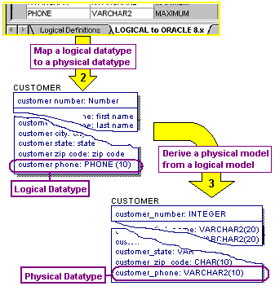
Отображение логического типа данных в физический
Логический тип данных
Построение физической модели данных из логической
Физический тип данных

Многократное использование стандартов типов данных

Когда Вы определяете и сохраняете ваши стандарты типов данных, Вы можете снова использовать эти файлы, прикрепляя их к другим моделям.
Так как на то, чтобы установить и реализовать эти стандарты на вашем предприятии, может уйти время, программа ERwin поможет Вам сделать первые шаги и поддержит ваши усилия по поддержке стандартов.
При использовании программы ERwin, таким образом, Вы можете предписать последовательность во всех ваших моделях данных, базах данных, а также приложениях.
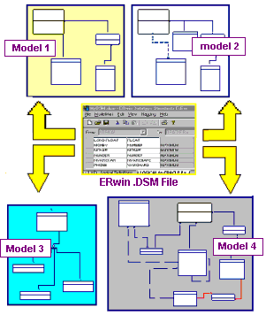

***

Прямое и обратное проектирование

Что является прямым проектированием (Forward Engineering)?

Прямое проектирование (Forward Engineering) – процесс, который производит схему базы данных от модели данных. Вы можете использовать метод прямого проектирования (Forward Engineering) программы ERwin, чтобы спроектировать и создавать базу данных, без написания отдельной SQL-таблицы.
Когда Вы создаете схему, Вы можете выбрать:
- Таблицы (Tables)
- Триггеры (Triggers)
- Хранимые процедуры (Stored Procedures)
- Индексы (Indexes)
- Ограничения (Indexes)
- Физические объекты памяти (Physical Storage objects)
- Другие особенности базы данных, поддерживаемые вашей целевой системой управления базами данных (DBMS).
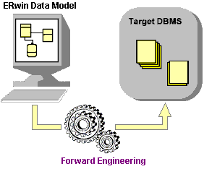

Меню Tools – Forward Engineering/Schema Generation

Чтобы начать прямое проектирование или создание схемы, выберете соответственно Forward Engineer или Schema Generation.
Внимание! Если опции в этом меню не доступны, то это значит, что Вы работаете не в физической модели.

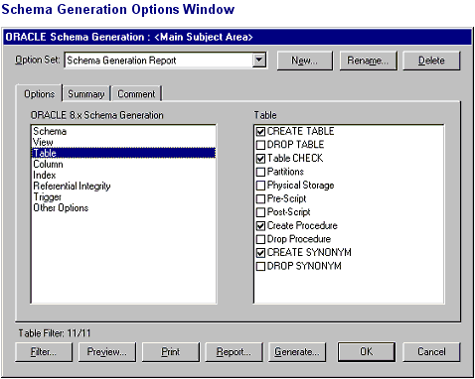

Изменение опций редактора схем Schema Generation

Программа ERwin позволяет Вам рассматривать и устанавливать опции создания схемы по категориям. Целевой сервер, который Вы выбираете, определяет опции, которые появляются в редакторе.
- В редакторе Schema Generation левая панель отображает все категории, а правая – все опции для выбранной категории. В этом примере была выбрана категория Table.
- В примере внизу была выбрана опция Create Table. Это означает, что произведенная схема будет включать выражения типа Create Table для каждой таблицы, которую Вы создаете.
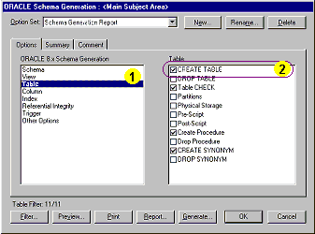

Предварительный просмотр схемы

Когда Вы выберете пункт Forward Engineering / Schema Generation из меню Tools, программа ERwin откроет диалоговое окно Schema Generation Options.

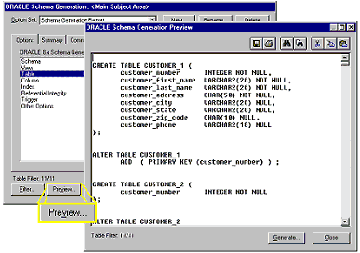
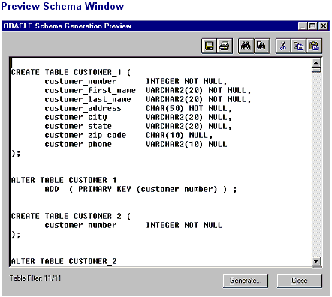

Итоговая схема (Result Schema)

Совершая предварительный просмотр созданной схемы, Вы можете увидеть, как опции, которые Вы выбрали, появляются в окне сценария схемы (schema script).
В данном примере опция Drop Table была выбрана в окне редактора Schema Generations Options Editor (редактор опций создания схем). В результате выбранная опция появляется в сценарии.
Внимание! Экран предварительного просмотра схем подобен текстовому редактору. Вы можете редактировать схему, печатая непосредственно в редакторе или используя панель инструментов сверху редактора, чтобы выполнить другие обычные функции обработки текста.

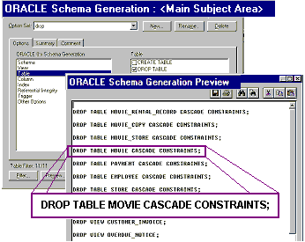

Две опции

Как только Вы закончили составления схемы, программа ERwin предлагает Вам выбрать одно из двух:
- Сохранить SQL DDL (Data Definition Language – Язык Определения Данных) сценарий как текстовый файл ASCII, нажав на кнопку Report.
- Подключить программу ERwin непосредственно к целевому серверу и создать схему за один шаг, нажав на кнопку Generate.
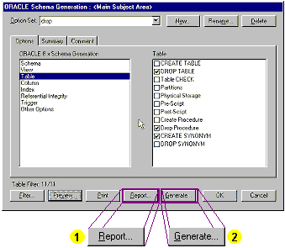

Создание сценария (script)

Когда Вы сохраняете сценарий DDL как текстовый файл, Вы должны выполнить это как отдельный шаг на сервере, чтобы произвести схему в базе данных. Получившийся текстовый файл может быть:
- Открыт в Блокноте (Windows Notepad).
- Импортирован в текстовый процессор.
- Загружен любой утилитой использующей сценарии SQL, типа SPUFI для DB2, ISQL для сервера SQL, SQL*DBA для ORACLE, или SQLTalk для SQLBase.
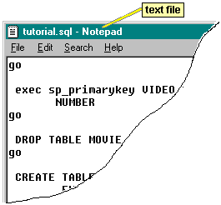
Текстовый файл
Что такое обратное проектирование (Reverse Engineering) ?

Программа ERwin позволяет Вам быстро создавать модель данных, перепроектировав существующую физическую базу данных. В течение обратного проектирования, ERwin сначала записывает информацию в Вашу базу данных или файл сценария, включая:
- Таблицы
- Столбцы
- Отношения
- Триггеры
- Хранимые процедуры
- Правила проверки правильности
- Физические свойства памяти
Программа ERwin автоматически создаст физическую модель в виде диаграммы, основанной на этой информации.

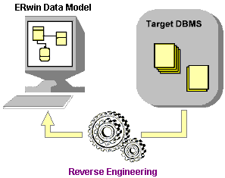

Усовершенствование модели данных

После того, как Вы создали модель данных, Вы можете использовать инструменты программы ERwin и редакторы чтобы:
- Добавить новые объекты базы данных.
- Добавить новые уровни дизайна (типа источника модели, или получение новых моделей).
- Перепроектировать структуру базы данных, основанную на изменяющихся требованиях.
- Применить преобразования.
- Аннотировать или изменять модель данных.

Меню Tools – Reverse Engineering

Программа ERwin имеет два подхода для начала обратного проектирования:
- Если Вы хотите проектировать из каталога базы данных, в меню Tools выберите пункт Reverse Engineer.
- Если Вы хотите проектировать из файла (*.sql) сценария, просто откройте файл из меню File.
Затем Вам будет предложено выбрать тип модели, шаблон и целевой сервер и закончить шаги в мастере.
Независимо от подхода, программа ERwin создает для Вас новую модель данных. После обратного проектирования Вы можете использовать любую из возможностей программы ERwin, чтобы увеличить, доработать, или добавить уровни проектирования к новой модели данных.
База данных
SQL-файл
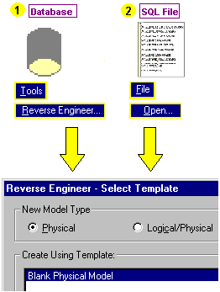

Выбор шаблона

Реверсивно спроектировали модель ли Вы из сценария или непосредственно из базы данных, Вы можете выбрать физический или логический / физический шаблон.
Когда Вы выберите шаблон, рассмотрите иерархию уровней и выберите, на каком уровне иерархии будет размещаться модель данных, которую Вы создаете в результате обратного проектирования.
Например, Вы можете начать с физической модели, а затем получить другие модели из этого источника.
Или, Вы можете перепроектировать логическую/физическую модель и разбить её на отдельные логические и физические модели. Вы можете использовать любую модель как источник для других моделей в иерархической структуре уровня.
Который шаблон?
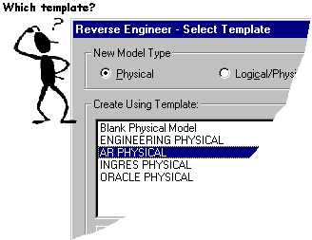

Выбор целевого сервера (Target Server)

- Теперь Вы готовы выбрать целевой сервер, который содержит базу данных, которую Вы хотите спроектировать с помощью обратного проектирования.
- Вы также можете выбрать версию в списке Version, если она активна.
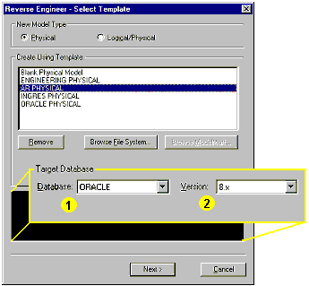

Установка опций для обратного проектирования

Заключительный шаг в обратном проектировании:
- Выбор объектов базы данных и свойств, которые Вы хотите импортировать
- Выбор опций физической базы данных
- Определение вывода первичных ключей или отношений из индексов
- Установка опций преобразования регистра
Внимание! Опции и список объектов изменяются в зависимости от базы данных или файла SQL, который Вы хотите спроектировать.
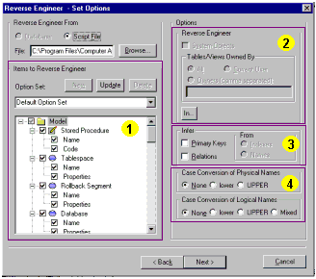
Создание модели данных путем обратного проектирования

После того, как Вы закончили выбор типа обратного проектирования, программа ERwin начинает обратный процесс разработки.
Вы увидите небольшой диалог, который быстро показывает объекты во время обратного проектирования. Программа ERwin остановится, если произойдут какие-нибудь ошибки в анализе.
И когда процесс завершится, программа ERwin отобразит новую модель данных в новом окне диаграммы. Вы можете перестроить объекты диаграммы самостоятельно.
Внимание! Когда новая модель данных появится впервые, Вы увидите только графическую часть модели (см. рисунок). Используйте кнопку изменения масштаба на панели инструментов программы ERwin, чтобы увидеть названия объектов в модели данных.
Реверсивное проектирование модели данных
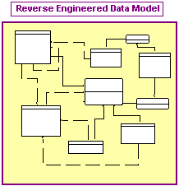

***

Полное сравнение (Compete Compare)

Работа с динамическими моделями и базами данных

Окружающие среды базы данных являются динамическими. Вы должны уметь изменить базу данных, чтобы поддержать непредвиденные потребности и требования по ходу их возникновения.
То же самое для моделей данных. Поскольку ваши данные, моделируя окружающую среду растут и число моделей данных увеличивается, Вам будет нужен быстрый и простой инструмент, который поможет Вам сравнивать и синхронизировать объекты и свойства между моделями данных и другими объектами.
Именно поэтому Complete Compare (Полное cравнение), рассматривается среди лучших инструментов в программе ERwin.

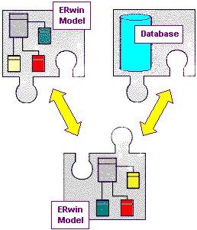
Модель ERwin
База данных
Модель ERwin

Что такое полное сравнение Complete Compare?

- Полное сравнение (Complete Compare) – инструмент, который помогает Вам определять точно, что Вы хотите сравнить в модели данных и базе данных, файле сценария, или других моделях данных.
- Полное сравнение (Complete Compare) ищет различия между объектами и свойствами в модели, сценариями файлов, или базы данных, и представляет сходства и различия в окнах, расположенных рядом друг с другом.
- Полное сравнение (Complete Compare) помогает Вам импортировать или экспортировать изменения, чтобы синхронизировать объекты, основанные на требованиях дизайна.
- Вы можете использовать полное сравнение (Complete Compare) в любое время в течение развития жизненного цикла. Сравнивайте только объекты, которые являются важными в это время.
Модель ERwin
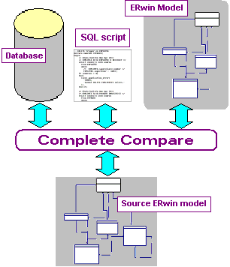
ПОЛНОЕ СРАВНЕНИЕ
База данных
SQL-сервер
Источник модели

Основные шаги полного сравнения (Complete Compare)

Полное сравнение – ряд диалогов, которые ведут Вас через четыре основных шага.

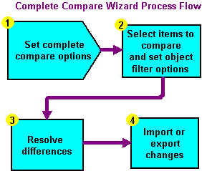
Множество опций полного сравнения
Выбор элементов сравнения и набора опций фильтра объектов
Устранение разногласий
Импорт или экспорт изменений
База данных (Database) или уровень модели (Model Level)?

Когда Вы выбираете инструмент Complete Compare (Полное сравнение) в меню Tools, программа ERwin открывает диалоговое окно опций Complete Compare.
- Вы можете выбрать сравнение на уровне базы данных (database level), которое сравнивает текущими модель с базой данных (database), файлом сценария (script file), файлом ER1 или файлом ModelMart.
- Вы также можете выбрать сравнение на уровне модели (model level), которое сравнивает текущую модель с другим файлом ER1.
- По умолчанию, программа ERwin использует текущую (открытую) модель как источник для сравнения. Вы выбираете другой объект при использовании команды Browse, чтобы определить местонахождение файла.
Внимание! В зависимости от того, какие опции Вы выбрали для сравнения, только связанные с ними объекты и свойства будут доступны (или не недоступны) в этом диалоговом окне.
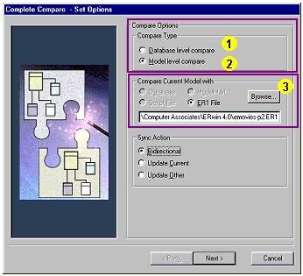

Синхронизация (Synch Act)

Синхронизация (Synch Act), которую Вы выбираете, определяет то, что происходит в конце процесса сравнения Complete Compare. Вы можете выбрать:
- Опцию Двунаправленное (Bidirectional) –Полное сравнение импортирует или экспортирует и текущую модель, и другой объект, участвующий в сравнении.
- Опцию Обновление текущей модели (Update Current) – Полное сравнение обновляет только текущую модель.
- Опцию Обновление другой модели (Update Other) – Полное сравнение обновляет другую модель, базу данных, или файл сценария, который является объектом сравнения.

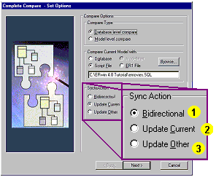

Диалоговое окно опций Complete Compare

По умолчанию, процесс Complete Compare проверяет все объекты в текущей модели и другой модели, файле сценария или базе данных. Но Вы можете определить другие критерии, включая:
- Элементы сравнения
- Фильтры, чтобы ограничить объекты, представленные для сравнения в текущей модели
- Фильтры, чтобы ограничить объекты, представленные для сравнения в другой модели, файле сценария или базе данных.

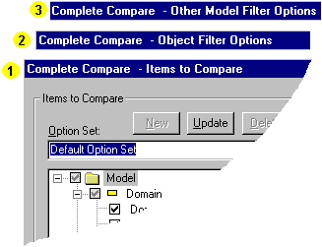

Внимание! Если сравниваемые объекты будут иметь различные целевые серверы (DBMS – система управления базами данных), то Вам будет предложено заменить их текущим целевым сервером или близким сервером ODBC так, чтобы типы данных могли быть сравнимы.

Диалоговое окно устранения различий (Resolving Differences)

Самый важный шаг в сравнении Complete Compare конечно сравнение различий и их устранение.
Диалоговое окно устранения различий (Resolving Differences) – это расположенные рядом окна, которые показывают:
- Различия между текущей моделью (всегда слева) и…
- …другой базой данных, файлом сценария или моделью (всегда справа)
- Способы устранения различий
- Кнопки Resolve Action (Преобразование)
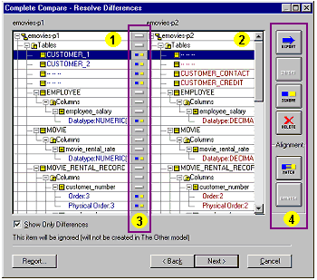

Идентификация соответствий (Matches) и различий (Differences)

По умолчанию программа ERwin ставит в соответствие объекты того же самого типа, если они имеют те же самые имена.
- Элементы, которые ставятся в соответствие автоматически, появляются на одной линии
- Элементы, которые не соответствуют, появляются на линии с черточками (-- -- --) с другой стороны
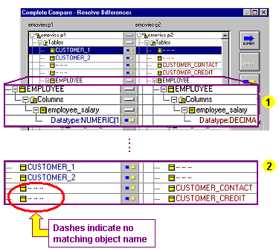
Отображение несоответствующих объектов

Выбор способов решения (Resolve Actions)

Когда Вы нажимаете на любую линию в диалоговом окне устранения различий (Resolving Differences), элементы по линии выделяются и готовы для разрешения.
В то же самое время, кнопки Resolve Actions справа становятся активными.
Когда Вы щелкаете по кнопке, соответствующее действие применяется к выбранным элементам.
Вы узнаете, что действие было назначено, потому что значок между этими двумя элементами изменяет для соответствия кнопку разрешения.
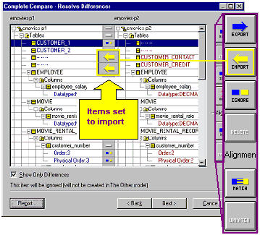
Элементы импортированы

Импорт (Importing) или экспорт (Exporting) в модель

Если Вы хотите произвести импорт или экспорт в текущую модель или другую модель, программа ERwin автоматически вносит изменения.
Вы можете просмотреть результаты, открыв модель, в обозревателе Model Explorer, как показано в примере.

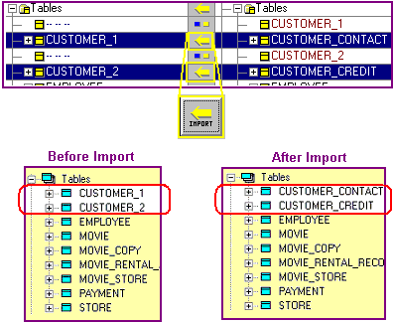
До импорта
После импорта

Экспорт в базу данных (database)

Если Вы хотите экспортировать изменения в базу данных или файл сценария прежде, чем база данных будет обновлена, программа ERWin составит сценарий так, чтобы Вы могли убедиться, что правильные изменения будут применены.
Как только Вы будете готовы принять сценарий, щелкните по кнопке Start Export, и программа ERwin сделает всё остальное сама.

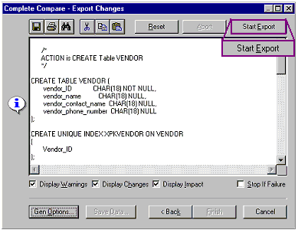

Для генерации схемы БД из ERwin необходимо её открыть.
Перейти к вкладке Physical (Физическая), выбрав нужный пункт из выпадающего списка на панели инструментов (рис.1).

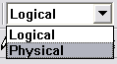
Рисунок 1 – Переход к физической модели

В меню Database выбрать пункт Choose Database (рис.2).
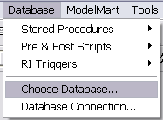
Рисунок 2 – Меню Database

В открывшемся диалоговом окне выбрать в разделе Target Desktop DBMS выбрать Access, в разделе Access Version из выпадающего списка выбрать 2000 (рис. 3). Нажать ОК.
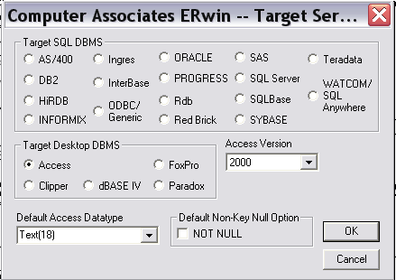
Рисунок 3 – Диалоговое окно Target Server

Создать пустую базу данных Access (Пуск/Программы/ Microsoft Office/ Microsoft Access 2000). Сохранить и закрыть её.
В меню Tools выбрать пункт Forward Engineer/Schema Generation… (рис.4).
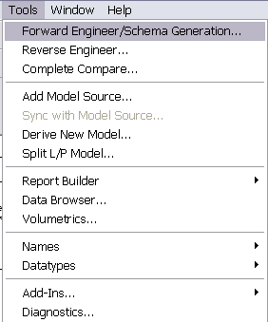
Рисунок 4 – Меню Tools

В открывшемся диалоговом окне Access Schema Generation нажать Generate.

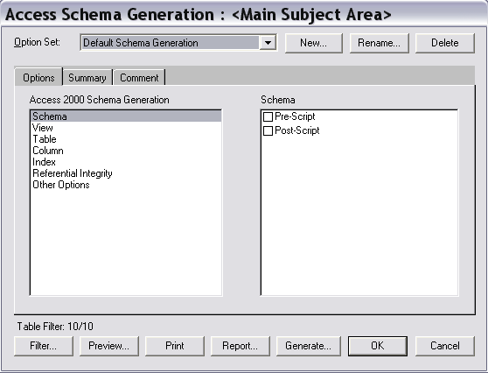
Рисунок 5. – Диалоговое окно Access Schema Generation

В появившемся диалоговом окне Access Connection в поле User Name ввести admin. Нажать кнопку Browse рядом с полем Database и найти ранее созданную базу данных Access. После этого нажать Connect (рис. 6).
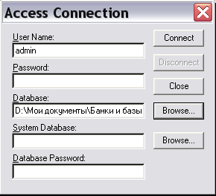
Рисунок 6 – Диалоговое окно Access Connection

Появится диалоговое окно Generate Database Schema, в котором отражаются результаты. При возникновении ошибки генерация приостанавливается. Для продолжения необходимо выбрать Continue. Чтобы при возникновении ошибки процесс генерации не останавливался, необходимо снять метку Stop If Failure (рис. 7).
Нажать ОК. Открыв свою базу данных Access можно просмотреть результат генерации.
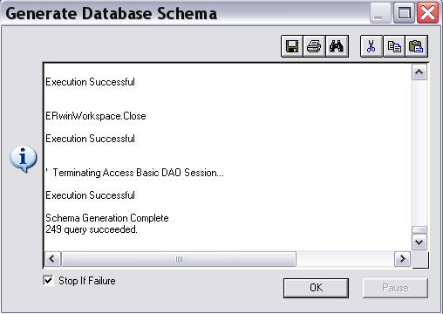
Рисунок 7 – Диалоговое окно Generate Database Schema

После генерации необходимо открыть созданную базу данных и занести всю необходимую информацию в таблицы Access.

Задание

Сгенерировать схему БД из ERwin в Access

